
Visita guidata con la dott.ssa Valeria Danesi
Mostra: PONTORMO
Domenica 29 novembre ore 11:30
Scuderie del Quirinale
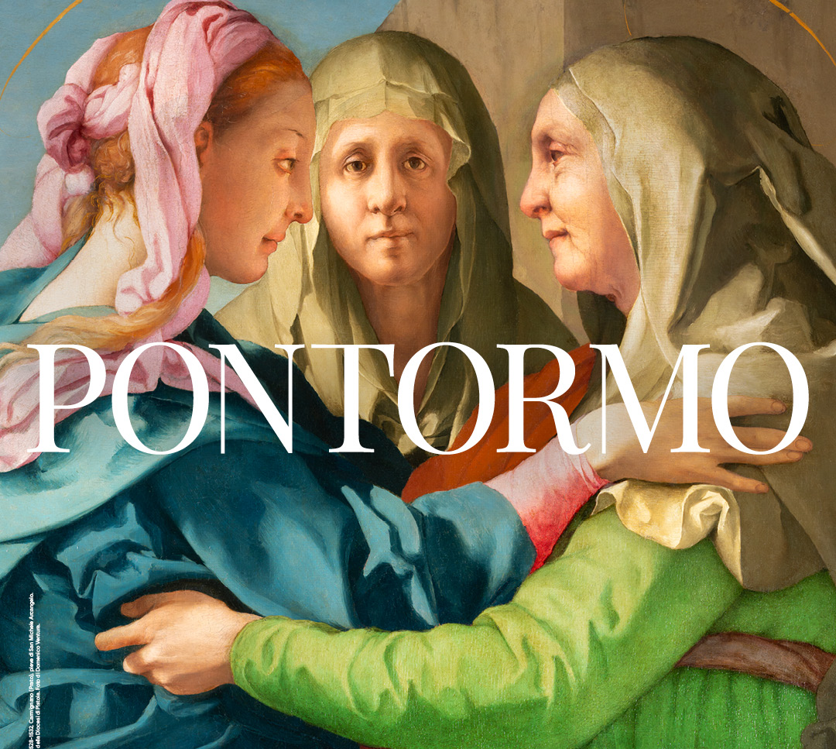
Alle Scuderie del Quirinale l'attesissima mostra su Pontormo, prima grande mostra monografica mai dedicata all'artista!
Nato a Pontorme, Jacopo si trasferì a Firenze a tredici anni, formandosi nelle botteghe di maestri come Piero di Cosimo, Fra Bartolomeo e Mariotto Albertinelli, oltre ad aver avuto contatti con Leonardo da Vinci. Tuttavia, fu il legame con Andrea del Sarto, di cui fu allievo dal 1512, a influenzare profondamente le sue prime opere. Dopo un probabile soggiorno a Roma intorno al 1515, il suo talento fu riconosciuto da artisti come Raffaello Sanzio e Michelangelo Buonarroti, ma Pontormo scelse presto di abbandonare i canoni classici per elaborare un linguaggio autonomo e anticlassico, spesso ispirato anche alle incisioni di Albrecht Dürer.
Jacopo Carucci, universalmente noto come Pontormo dal nome del luogo d’origine, è considerato uno degli interpreti più originali e innovativi della cultura figurativa della Firenze del Cinquecento. Capofila assoluto della grande stagione del Cinquecento fiorentino che incarna il passaggio dal pieno Rinascimento alla Maniera, innovatore eccentrico dei modelli classici e per questo oggetto di una vasta fortuna novecentesca, da Pasolini a Bill Viola, venerato oggetto del desiderio di collezionisti di tutto il mondo ma popolare ed amato anche dal grande pubblico per i tratti di forte originalità della sua personalità creativa.
La mostra è l’occasione per vedere riuniti tutti i principali capolavori dell’artista, insieme a una straordinaria selezione di opere su carta. Oltre al cospicuo numero di opere in arrivo dalle Gallerie degli Uffizi, eccezionali prestiti provenienti da musei e collezioni di tutto il mondo (la Galleria dell’Accademia e Musei del Bargello, l’Istituto Centrale per la Grafica, il Louvre, la National Gallery, il British Museum, il Metropolitan Museum of Art, la National Gallery of Art di Washington, l’Art Institute di Chicago, il Getty Museum di Los Angeles e altri) sono messi a confronto nelle sale delle Scuderie del Quirinale a cominciare dal capolavoro più noto e riconosciuto di Pontormo, la Visitazione proveniente dalla Chiesa di San Michele Arcangelo di Carmignano, presso Prato.
Un percorso di grande spettacolarità prevalentemente cronologico ma non privo di affondi tematici. Per chi vorrà approfondire sarà sempre disponibile la nostra ampia offerta didattica per adulti e bambini con visite guidate e laboratori per bambini e scuole di ogni ordine e grado.
Quota unica: €22,00.
La quota comprende il biglietto d’ingresso e il microfonaggio; i costi della visita guidata sono a carico di AIDA.
La prenotazione potrà essere effettuata presso:
Martino Nicoletti - m.nicoletti@almaviva.it
Questo comunicato è presente all’indirizzo http://www.aida-gruppoalmaviva.it
